卷 号
卷内编号
密 级

项目编号: S×××－
<项目名称>
分 类:  <模板>  使用者：  <项目组>  文档编号：  <HD-TS-304>  四川华迪信息技术有限公司 | 数据库设计说明书  Version: 1.0  项 目 承 担 部 门：  撰 写 人（签名）：  完 成 日 期：  本文档 使 用部门：□主管领导 ■项目组  □客户（市场） ■维护人员 □用户  评审负责人（签名）：  评 审 日 期：
分 类:  <模板>  使用者：  <项目组>  文档编号：  <HD-TS-304>  四川华迪信息技术有限公司 | 

目 录
1. 引言 2
1.1 编写目的 2
1.2 背景 2
1.3 定义 2
1.4 参考资料 2
2. 外部设计 2
2.1 类型划分 2
2.1.1 主表:24 个 2
2.1.2 辅助表:0 个(由于时间紧迫及项目本身原因,该数据库设计未使用辅助表) 2
2.2 标识符和约定 2
2.3 数据库表设计格式说明 3
2.3.1 人员信息表（tb_person_msg） 3
2.3.2 人员登录表（tb_person_log） 3
2.3.3 人员权限表（tb_person_pow） 3
2.3.4 管理员信息表（tb_admin_msg） 3
2.3.5 管理员登录表（tb_admin_log） 3
2.3.6 访问统计表（tb_visit） 4
2.3.7 机构表（tb_dept） 4
2.3.8 方案表（tb_ scheme） 4
2.3.9 培训师表（tb_trainer） 4
2.3.10 文件夹表（tb_folder） 4
2.3.11 文件表（tb_file） 4
2.3.12 公开课表（tb_course_open） 5
2.3.13 权威知识表（tb_knowledge） 5
2.3.14 问题表（tb_problem） 5
2.3.15 内容表（tb_content） 5
2.3.16 类别表（tb_type） 5
2.3.17 频道栏目表（tb_pannel） 5
2.3.18 教学方向表（tb_direction） 5
2.3.19 课程分类表（tb_course_type） 6
2.3.20 课程表（tb_course_msg） 6
2.3.21 课程时间表（tb_course_time） 6
2.3.22 问题分类表（tb_problem_type） 6
2.3.23 计划表（tb_plan） 6
2.3.24 字典表（tb_dictionary） 6
2.4 支持软件 6
3. 结构设计 7
3.1 概念模型（CDM） 7
3.2 物理模型（PDM） 7
4. 运用设计 7
4.1 数据字典设计 7
4.1.1 数据项 8
4.2 安全保密设计 21
4.2.1 数据库管理员：有权利修改数据库里所有表结构及信息 21
4.2.2 模块管理员：只有权利查看和修改对应模块的数据 21
4.2.3 一般用户：只有权利查看数据库中数据 21

引言

编写目的
数据库设计说明书是根据概要设计说明书的要求所编写的，是为详细设计作依据的，为详细 设计提供标准，并提供给编码人员和测试人员。

背景
待开发的数据库的名称：云迪在线网络学习平台
使用此数据库的软件系统的名称：MySQL8.0
该软件系统开发项目的任务提出者：华迪公司
该软件系统的用户：云迪在线网络学习平台管理员，学生，培训师
将安装该软件和这个数据库的计算站（中心）：云迪在线网络学习平台

定义
CDM（Concept Data Model） 概念数据模型
PDM（Physics Data Model） 物理数据模型
E-R（Entity Relationship） 实体联系模型

参考资料
《需求规格说明书》 需求分析小组
《概要设计说明书》 需求分析小组
《软件工程---原理、方法与应用》 第二版 史济民 顾春华 清华大学出版社
《数据库系统原理》 王能斌 电子工业出版社

外部设计

类型划分

主表:24 个

辅助表:0 个(由于时间紧迫及项目本身原因,该数据库设计未使用辅助表)

标识符和约定
序号 | 格式 | 描述 | 说明
1 | tb_person_msg | 人员信息表 | 人员详细信息
2 | tb_person_log | 人员登录表 | 人员登录信息
3 | tb_person_pow | 人员权限表 | 人员权限信息
4 | tb_admin_msg | 管理员信息表 | 管理员详细信息
5 | tb_admin_log | 管理员登录表 | 管理员登录信息
6 | tb_admin_pow | 管理员权限表 | 管理员权限信息
7 | tb_visit | 访问统计表 | 各模块访问量统计信息
8 | tb_dept | 机构表 | 机构详细信息表
9 | tb_scheme | 培训方案表 | 教学培训方案详细信息表
10 | tb_trainer_msg | 培训师信息表 | 培训师详细信息表
11 | tb_folder | 文件夹表 | 文件夹层级信息表
12 | tb_file | 文件表 | 文件详细信息表
13 | tb_course_open | 公开课表 | 公开课详细信息表
14 | tb_knowledge | 权威知识表 | 权威知识详细信息表
15 | tb_problem_type | 问题类别表 | 问题类别信息
16 | tb_problem | 问题表 | 问题详情表
17 | tb_content | 内容表 | 内容详细信息表
18 | tb_type | 类别表 | 类别信息表
19 | tb_channel | 频道栏目表 | 频道栏目信息
20 | tb_course_type | 课程类别表 | 课程类别信息
21 | tb_course_msg | 课程表 | 课程信息表
22 | tb_course_time | 课程时间表 | 课程时间信息
23 | tb_plan_msg | 计划信息表 | 计划信息
24 | tb_dictionary | 字典表 | 字典信息表

数据库表设计格式说明

人员信息表（tb_person_msg）
tb_person_msg | 字段名 | 字段代码 | 字段类型 | 允许为空 | 主键 | 外键
1 | 流水号id | id | Integer | N | PK
2 | 人员id | personId | Integer | N
3 | 人员姓名 | personName | Varchar(10) | N
4 | 人员性别 | personSex | Integer | N
5 | 人员生日 | personBirth | Date | N
6 | 邮箱 | personEmail | Varchar(20) | Y
7 | 学校名称 | personSchool | Varchar(30) | Y

人员登录表（tb_person_log）
tb_person_log | 字段名 | 字段代码 | 字段类型 | 允许为空 | 主键 | 外键
1 | 流水号id | id | Integer | N | PK
2 | 登录名 | username | Varchar(20) | N
3 | 登录密码 | password | Varchar(20) | N
4 | 状态 | status | Integer | N

人员权限表（tb_person_pow）
tb_person_pow | 字段名 | 字段代码 | 字段类型 | 允许为空 | 主键 | 外键
1 | 流水号id | id | Integer | N | PK
2 | 人员id | personId | Integer | N
3 | 权限号 | power | Varchar(20) | N

管理员信息表（tb_admin_msg）
tb_admin_msg | 字段名 | 字段代码 | 字段类型 | 允许为空 | 主键 | 外键
1 | 流水号id | id | Integer | N | PK
2 | 管理员id | adminId | Integer | N
3 | 姓名 | adminName | Varchar(10) | N
4 | 性别 | adminGender | Integer | N

管理员登录表（tb_admin_log）
tb_admin_log | 字段名 | 字段代码 | 字段类型 | 允许为空 | 主键 | 外键
1 | 流水号id | id | Integer | N | PK
2 | 登录名 | username | Varchar(20) | N
3 | 密码 | password | Varchar(20) | N

访问统计表（tb_visit）
tb_visit | 字段名 | 字段代码 | 字段类型 | 允许为空 | 主键 | 外键
1 | 流水号id | id | Integer | N | PK
2 | 模块id | modelId | Integer | N
3 | 访问量 | visitNum | Integer | N

机构表（tb_dept）
tb_dept | 字段名 | 字段代码 | 字段类型 | 允许为空 | 主键 | 外键
1 | 流水号id | id | Integer | N | PK
2 | 父id | parentId | Integer | N
3 | 机构名称 | deptName | Varchar(20) | N
4 | 机构类型 | deptType | Varchar(20) | N
5 | 机构标识码 | deptNo | Varchar(30) | N
6 | 机构描述 | deptDescription | Varchar(100) | Y

方案表（tb_ scheme）
tb_ scheme | 字段名 | 字段代码 | 字段类型 | 允许为空 | 主键 | 外键
1 | 流水号id | id | Integer | N | PK
2 | 方案名 | schemeName | Varchar(20) | N
3 | 学分 | schemeCredit | double | N
4 | 学时 | schemePeriod | Integer | N
5 | 状态 | schemeStatus | Integer | N
6 | 作者 | schemeAuthor | Varchar(20) | N
7 | 上传时间 | schemeTime | DateTime | N

培训师表（tb_trainer）
tb_trainer | 字段名 | 字段代码 | 字段类型 | 允许为空 | 主键 | 外键
1 | 流水号id | id | Integer | N | PK
2 | 头像URL | photoUrl | Varchar(100) | N
3 | 培训师名称 | trainerName | Varchar(20) | N
4 | 培训师类型 | trainerType | Integer | N
5 | 教学技术方向 | trainerDirection | Integer | N
6 | 培训师职称 | trainerTitle | Integer | N
7 | 培训师学历 | trainerEducation | Integer | N
8 | 培训师教学年限 | trainerTime | Integer | N
9 | 培训师状态 | trainerStatus | Integer | N

文件夹表（tb_folder）
tb_folder | 字段名 | 字段代码 | 字段类型 | 允许为空 | 主键 | 外键
1 | 流水号id | id | Integer | N | PK
2 | 父id | parentId | Integer | N
3 | 文件夹名称 | folderName | Varchar(20) | N
4 | 文件夹说明 | folderDescription | Varchar(100) | N
5 | 状态 | folderStatus | Integer | N

文件表（tb_file）
tb_file | 字段名 | 字段代码 | 字段类型 | 允许为空 | 主键 | 外键
1 | 流水号id | id | Integer | N | PK
2 | 文件夹id | folderId | Integer | N
3 | 文件名 | filename | Varchar(50) | N
4 | 文件url | fileUrl | Varchar(100) | N
5 | 文件类型 | fileType | Integer | N
6 | 文件大小 | fileSize | bigInt | N

公开课表（tb_course_open）
tb_course_open | 字段名 | 字段代码 | 字段类型 | 允许为空 | 主键 | 外键
1 | 流水号id | id | Integer | N | PK
2 | 公开课名称 | courseName | Varchar(20) | N
3 | 课程类型id | courseType | Integer | N
4 | 培训师id | trainerId | Integer | N
5 | 课程描述 | courseDescription | Varchar(50) | N
6 | 状态 | courseStatus | Integer | N

权威知识表（tb_knowledge）
tb_knowledge | 字段名 | 字段代码 | 字段类型 | 允许为空 | 主键 | 外键
1 | 流水号id | id | Integer | N | PK
2 | 作者 | author | Varchar(20) | N
3 | 标题 | title | Varchar(20) | N
4 | 状态 | status | Integer | N
5 | 点击量 | views | Integer | N
6 | 创建时间 | createDate | DateTime | N

问题表（tb_problem）
tb_problem | 字段名 | 字段代码 | 字段类型 | 允许为空 | 主键 | 外键
1 | 流水号id | id | Integer | N | PK
2 | 标题 | title | Varchar(20) | N
3 | 发布人 | author | Varchar(20) | N
4 | 发布时间 | createTime | DateTime | N
5 | 发布状态 | status | Integer | N

内容表（tb_content）
tb_content | 字段名 | 字段代码 | 字段类型 | 允许为空 | 主键 | 外键
1 | 流水号id | id | Integer | N | PK
2 | 名称 | name | Varchar(20) | N
3 | 类别id | type | Integer | N
4 | 描述 | description | Varchar(100) | N
5 | 状态 | status | Integer | N

类别表（tb_type）
tb_type | 字段名 | 字段代码 | 字段类型 | 允许为空 | 主键 | 外键
1 | 流水号id | id | Integer | N | PK
2 | 父id | parentId | Integer | N
3 | 名称 | name | Varchar(20) | N
4 | 状态 | status | Integer | N

频道栏目表（tb_pannel）

教学方向表（tb_direction）
tb_direction | 字段名 | 字段代码 | 字段类型 | 允许为空 | 主键 | 外键
1 | 流水号id | id | Integer | N | PK
2 | 名称 | name | Varchar(20) | N
3 | 描述 | description | Varchar(100) | N

课程分类表（tb_course_type）
tb_course_type | 字段名 | 字段代码 | 字段类型 | 允许为空 | 主键 | 外键
1 | 流水号id | id | Integer | N | PK
2 | 分类名称 | name | Varchar(20) | N
3 | 分类描述 | description | Varchar(100) | N

课程表（tb_course_msg）
tb_course_msg | 字段名 | 字段代码 | 字段类型 | 允许为空 | 主键 | 外键
1 | 流水号id | id | Integer | N | PK
2 | 名称 | name | Varchar(20) | N
3 | 描述 | description | Varchar(100) | N
4 | 培训师id | trainerId | Integer | N
5 | 教学方向id | directionId | Integer | N
6 | 课程时间 | courseTime | Date | N

课程时间表（tb_course_time）
tb_course_time | 字段名 | 字段代码 | 字段类型 | 允许为空 | 主键 | 外键
1 | 流水号id | id | Integer | N | PK
2 | 上课时间 | schoolTime | Integer | N
3 | 下课时间 | breakTime | Integer | N
4 | 时间段 | timeQuantum | Integer | N

问题分类表（tb_problem_type）
tb_problem_type | 字段名 | 字段代码 | 字段类型 | 允许为空 | 主键 | 外键
1 | 流水号id | id | Integer | N | PK
2 | 父id | parentId | Integer | N
3 | 名称 | name | Varchar(20) | N
4 | 描述 | description | Varchar(100) | N

计划表（tb_plan）
tb_plan | 字段名 | 字段代码 | 字段类型 | 允许为空 | 主键 | 外键
1 | 流水号id | id | Integer | N | PK
2 | 父id | parentId | Integer | N
3 | 名称 | name | Varchar(20) | N
4 | 描述 | description | Varchar(100) | N
5 | 状态 | status | Integer | N

字典表（tb_dictionary）
tb_dictionary | 字段名 | 字段代码 | 字段类型 | 允许为空 | 主键 | 外键
1 | 主键id | id | Integer | N | PK
2
3

支持软件
PowerDesigner9.0
MySQL8.0
- 结构设计

概念模型（CDM）
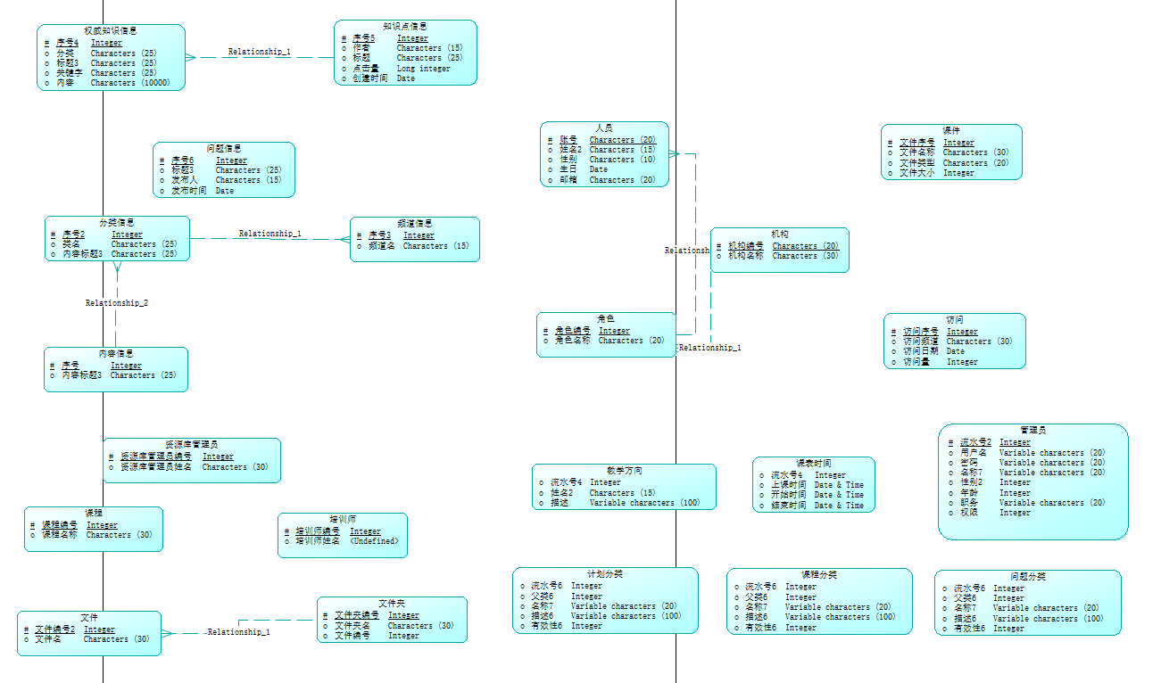

物理模型（PDM）
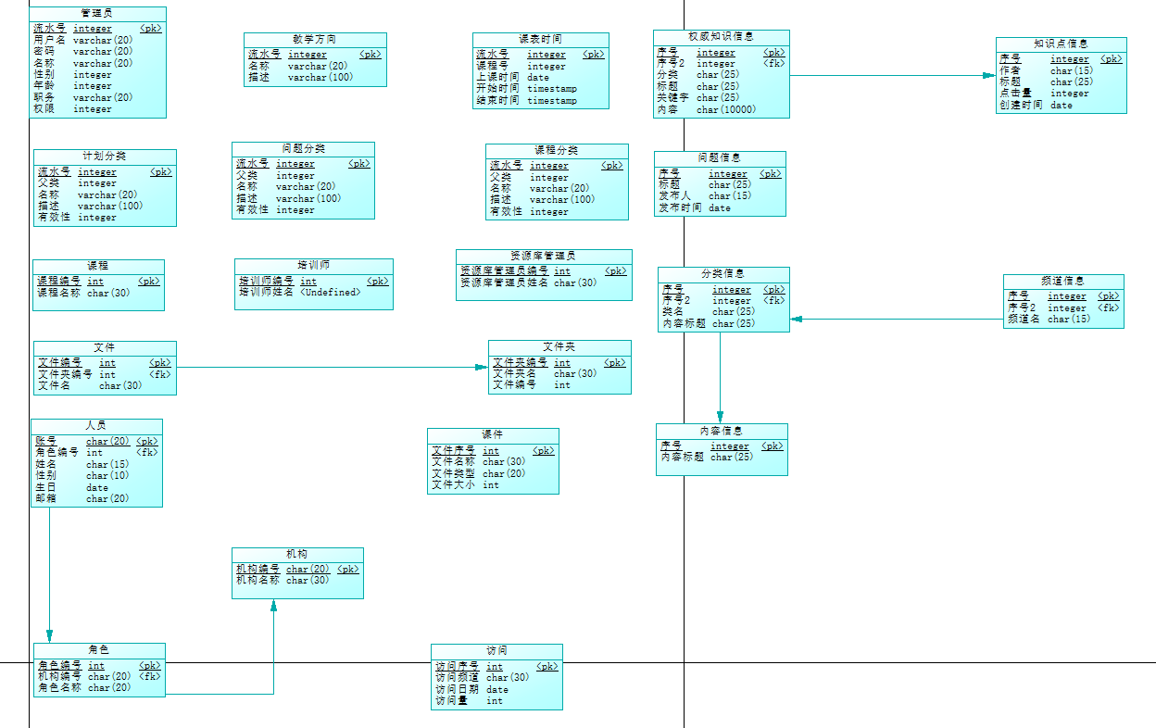
- 运用设计

数据字典设计
数据字典（DD）： 包括数据流，数据文件和数据项

数据项
数据项：
人员信息表
名称 流水号id
别名 id
取值 char 20 位
备注

名称 人员id
别名 personId
取值 char 20 位
备注

名称 姓名
别名 personName
取值 char 20 位
备注

名称 性别
别名 personSex
取值 Male，Female
备注

名称 生日
别名 personBirth
取值 Date
备注

名称 邮箱
别名 personEmail
取值 char 20 位
备注

名称 学校名称
别名 personSchool
取值 char 20 位
备注

人员登录表
名称 流水号id
别名 id
取值 char 20 位
备注

名称 登录名
别名 personLogin
取值 char 20 位
备注

名称 密码
别名 personPwd
取值 char 20 位
备注

名称 状态
别名 personState
取值 char 20 位
备注

人员权限表
名称 流水号id
别名 id
取值 char 20 位
备注

名称 人员id
别名 personId
取值 char 20 位
备注

名称 权限号
别名 authorityId
取值 char 20 位
备注

管理员信息表
名称 流水号id
别名 id
取值 char 20 位
备注

名称 管理员id
别名 adminId
取值 char 20 位
备注

名称 姓名
别名 adminName
取值 char 20 位
备注

名称 性别
别名 adminSex
取值 Male，Female
备注

管理员登录表
名称 流水号id
别名 id
取值 char 20 位
备注

名称 用户名
别名 adminLogin
取值 char 20 位
备注

名称 密码
别名 adminPwd
取值 char 20 位
备注

访问统计表
名称 流水号id
别名 id
取值 char 20 位
备注

名称 模块id
别名 modelId
取值 char 20 位
备注

名称 访问量
别名 visitNum
取值 Integer
备注

机构表
名称 流水号id
别名 id
取值 char 20 位
备注

名称 父id
别名 parentId
取值 char 20 位
备注

名称 机构名称
别名 depName
取值 char 20 位
备注

名称 机构类型
别名 depType
取值 char 20 位
备注

名称 机构标识码
别名 depId
取值 char 20 位
备注

名称 机构描述
别名 depDescription
取值 char 20 位
备注

方案表
名称 流水号id
别名 id
取值 char 20 位
备注

名称 方案名
别名 schemeName
取值 char 20 位
备注

名称 学分
别名 schemeCredit
取值 double
备注

名称 学时
别名 schemePeriod
取值 Integer
备注

名称 状态
别名 schemeState
取值 char 20 位
备注

名称 作者
别名 schemeAuthor
取值 char 20 位
备注

名称 上传时间
别名 schemeTime
取值 Date
备注

培训师表
名称 流水号id
别名 id
取值 char 20 位
备注

名称 头像url
别名 photoUrl
取值 char 20 位
备注

名称 培训师名称
别名 trainerName
取值 char 20 位
备注

名称 培训师类型
别名 trainerType
取值 char 20 位
备注

名称 教学技术方向
别名 trainerDirection
取值 char 20 位
备注

名称 培训师职称
别名 trainerTitle
取值 char 20 位
备注

名称 培训师学历
别名 trainerEducation
取值 char 20 位
备注

名称 培训师教学年限
别名 trainerTime
取值 Integer
备注

名称 培训师状态
别名 trainerState
取值 char 20 位
备注

文件夹表
名称 流水号id
别名 id
取值 char 20 位
备注

名称 父id
别名parentId
取值 char 20 位
备注

名称 文件夹名称
别名 folderNmae
取值 char 20 位
备注

名称 文件夹说明
别名 folderDescription
取值 char 20 位
备注

名称 状态
别名 folderState
取值 char 20 位
备注

文件表
名称 流水号id
别名 id
取值 char 20 位
备注

名称 文件夹id
别名 folderId
取值 char 20 位
备注

名称 文件名
别名 fileName
取值 char 20 位
备注

名称 文件url
别名 fileUrl
取值 char 20 位
备注

名称 文件类型
别名 fileType
取值 char 20 位
备注

名称 文件大小
别名 fileSize
取值 double
备注

公开课表
名称 流水号id
别名 id
取值 char 20 位
备注

名称 公开课名称
别名 courseName
取值 char 20 位
备注

名称 课程类型id
别名 courseTypeId
取值 char 20 位
备注

名称 教师id
别名 teacherId
取值 char 20 位
备注

名称 课程描述
别名 courseDescription
取值 char 20 位
备注

名称 状态
别名 courseState
取值 char 20 位
备注

权威知识表
名称 流水号id
别名 id
取值 char 20 位
备注

名称 作者
别名 knowledgeAuthor
取值 char 20 位
备注

名称 标题
别名 knowledgeTitle
取值 char 20 位
备注

名称 状态
别名 knowledgeState
取值 char 20 位
备注

名称 点击量
别名 knowledgeClick
取值 Integer
备注

名称 创建时间
别名 knowledgeTime
取值 Date
备注

问题表
名称 流水号id
别名 id
取值 char 20 位
备注

名称 标题
别名 problemTitle
取值 char 20 位
备注

名称 发布人
别名 problemPublisher
取值 char 20 位
备注

名称 发布时间
别名 problemTime
取值 Date
备注

名称 状态
别名 problemState
取值 char 20 位
备注

内容表
名称 流水号id
别名 id
取值 char 20 位
备注

名称 名称
别名 contentName
取值 char 20 位
备注

名称 类别id
别名 typeId
取值 char 20 位
备注

名称 描述
别名 contentDescription
取值 char 20 位
备注

名称 状态
别名 contentState
取值 char 20 位
备注

类别表
名称 流水号id
别名 id
取值 char 20 位
备注

名称 父id
别名 parentId
取值 char 20 位
备注

名称 名称
别名 typeName
取值 char 20 位
备注

名称 状态
别名 typeState
取值 char 20 位
备注

频道栏目表

教学方向表
名称 流水号id
别名 id
取值 char 20 位
备注

名称 名称
别名 directionName
取值 char 20 位
备注

名称 描述
别名 directionDescription
取值 char 20 位
备注

课程分类表
名称 流水号id
别名 id
取值 char 20 位
备注

名称 分类名称
别名 typeName
取值 char 20 位
备注

名称 分类描述
别名 typeDescription
取值 char 20 位
备注

课程表
名称 流水号id
别名 id
取值 char 20 位
备注

名称 名称
别名 courseName
取值 char 20 位
备注

名称 描述
别名 courseDescription
取值 char 20 位
备注

名称 培训师id
别名 trainerId
取值 char 20 位
备注

名称 教学方向id
别名 directionId
取值 char 20 位
备注

名称 课程时间
别名 courseTime
取值 Date
备注

课程时间表
名称 流水号id
别名 id
取值 char 20 位
备注

名称 上课时间
别名 schoolTime
取值 Date
备注

名称 下课时间
别名 breakTime
取值 Date
备注

名称 时间段
别名 timeQuantum
取值 char 20 位
备注

问题分类表
名称 流水号id
别名 id
取值 char 20 位
备注

名称 父id
别名 parentId
取值 char 20 位
备注

名称 名称
别名 problemName
取值 char 20 位
备注

名称 描述
别名 problemDescription
取值 char 20 位
备注

计划表
名称 流水号id
别名 id
取值 char 20 位
备注

名称 父id
别名 parentId
取值 char 20 位
备注

名称 名称
别名 problemName
取值 char 20 位
备注

名称 描述
别名 problemDescription
取值 char 20 位
备注

名称 状态
别名 problemState
取值 char 20 位
备注

字典表

名称 流水号id
别名 id
取值 char 20 位
备注

安全保密设计

数据库管理员：有权利修改数据库里所有表结构及信息

模块管理员：只有权利查看和修改对应模块的数据

一般用户：只有权利查看数据库中数据

